IOAI 2025 Día 2
Versión traducida por el líder del equipo

Los líderes de equipo deben completar el formulario a continuación, incluso si no necesitan documentos traducidos.
País O Región | Colombia
Número de miembros del equipo  Los documentos de muestra se duplicarán de acuerdo con el numero) | 4
¿Cuántas páginas en total?  (portadas incluidas) | 18

Etapa presencial de IOAI2025: Coincidencia de iconos de baños

Nota: Primero, únete a la competencia (join). Después, puedes montar el conjunto de datos en la GPU. De lo contrario, el notebook podría generar un error porque no podrá acceder al conjunto de datos hasta que te unas a la competencia.

1. Descripción del problema
Esta tarea se centra en entrenar un modelo para aprender la relación entre los iconos de baños masculinos y femeninos del mismo baño. Con base en datos de entrenamiento etiquetados, se requiere entrenar un modelo de coincidencia que, dada una imagen de consulta, encuentre su contraparte de género cruzado (por ejemplo, hacer coincidir un icono masculino en su imagen recortada con su contraparte femenina en su imagen original), con la restricción de que ambos iconos provengan del mismo baño.
Por ejemplo, para una imagen de consulta (es decir, un ícono masculino en una imagen recortada) que se muestra a continuación en la Fig. 1, su contraparte correspondiente se muestra en la Fig. 2 (es decir, un ícono femenino en la imagen original que es del mismo baño).
  FIGURA 1: MASCULINA RECORTADA |   FIGURA 2: FEMENINA ENTERA DEL MISMO BANO

2. Conjunto de datos
(1) Conjunto de entrenamiento:
Se utiliza para el entrenamiento de modelos. Estructura del directorio:
train/
├── crop/ # Iconos recortados
│ ├── female/ 1.png, 2.png, ... # Femenino
│ └── male/ # Masculino
└── orig/ # Iconos originales
├── female/ # Femenino
└── male/ # Masculino
Cada subcarpeta contiene iconos con nombres del 1.png al 82.png, donde el número indica el ID del baño. Cada baño contiene cuatro imágenes (tenga en cuenta que las cuatro imágenes del mismo baño compartirán el mismo ID único en las cuatro subcarpetas).
- crop/female/i.png → Icono de mujer recortada
- crop/male/i.png → Icono masculino recortado
- orig/female/i.png → Ícono femenino original
- orig/male/i.png → Ícono masculino original
(2) Conjunto de validación y conjunto de prueba:
El conjunto de validación (test_a) o el conjunto de prueba (test_b) contienen dos subcarpetas:
test_a/ (o test_b/)
├── query/ # Íconos recortados que se buscaran
└── gallery/ # Íconos originales candidatos
- query/: iconos recortados que necesitan coincidir.
- gallery/: grupo de íconos originales para buscar.
- Tenga en cuenta que:
  - A diferencia de la división de entrenamiento, los nombres de archivo en query/ y gallery/ se numeran y mezclan de forma independiente, lo que significa que la coincidencia no puede depender de los identificadores.
  - Por cada ícono recortado en la carpeta query/ hay exactamente dos originales en la carpeta gallery/ (uno masculino y uno femenino del mismo baño), lo que significa que $\text{len}(\text{gallery})=2*\text{len}(\text{query})$
- Todas las imágenes están en formato .png .
- El conjunto de validación tiene $10$ imágenes en su carpeta query/, y el conjunto de prueba tiene $30$imágenes en su carpeta query/.

3. Tarea
Para cada imagen en la carpeta query/, predecir la imagen en la gallery/ que:
- Es del género opuesto, y
- Viene del mismo baño.
Esta correspondencia debe lograrse utilizando el modelo entrenado.

4. Presentación
Debes enviar un notebook llamado submission.ipynb , que debe incluir:
- Proceso de entrenamiento del modelo (utilizando datos de entrenamiento)
- Proceso de coincidencia para ambos conjuntos de pruebas (test_a/ y test_b/)
- El cuaderno debe generar dos archivos .npy :
submission_a.npy # Resultados coincidentes para el conjunto de validación (test_a).
submission_b.npy # Resultados coincidentes para el conjunto de pruebas (test_b).
Cada archivo npy es una matriz unidimensional con un tamaño igual al número de consultas, y cada valor de la matriz corresponde al ID de la imagen en la galería.
Por ejemplo, un submission_a.npy válido podría verse así:
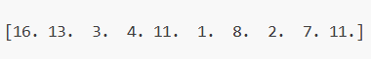
También puede encontrar un formato de salida de ejemplo en baseline.ipynb .

5. Puntuación
- Si la entrega finaliza dentro del tiempo límite, la puntuación se calcula de la siguiente manera:
$$\text{Score}=\frac{\text{Number of correct matches}}{\text{Total queries}} \text{(1)}$$
- que será un número flotante entre $0.0$y $1.0$(inclusive).
- Las presentaciones que excedan el límite de tiempo recibirán una puntuación de 0.

6. Línea base y conjunto de entrenamiento
- La línea base está en baseline.ipynb .
- El conjunto de datos está en el conjunto de entrenamiento .

7. Requisitos
- Límite máximo de envíos: 15 veces. Solo los envíos exitosos (es decir, aquellos que obtengan una puntuación en la Tabla de Posiciones Leaderboard A) se contabilizarán para el límite de envíos.
- Restricciones del entorno de prueba: El equipo de prueba ejecutará su notebook en 15 minutos. Si el tiempo de ejecución supera los 15 minutos, el sistema se cerrará forzosamente y devolverá un mensaje de "time out" o "Error".
- Envío de datos y modelos: En esta tarea, los participantes solo pueden enviar un Notebook y no pueden enviar conjuntos de datos montados ni archivos .pth generados por ellos mismos. Marque la esquina superior derecha para eliminar primero el conjunto de datos montado.
- 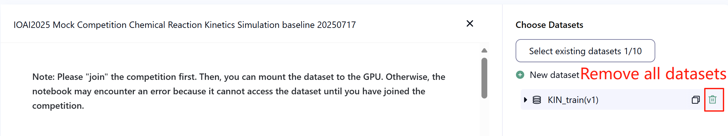
- Red: En la fase presencial, la máquina de prueba no puede conectarse a internet. En otras palabras, no será posible descargar comandos como "pip" y "conda" ni intentar llamar a las API.
- Modelo preentrenado: En esta tarea, solo proporcionamos un modelo Clip en el conjunto de datos. Puede usarlo como en el archivo baseline.ipynb . Cualquier otro modelo preentrenado puede usarse en esta tarea siempre que se pueda importar correctamente sin conexión de red ni descarga. Este mensaje significa que Bohrium no puede garantizar la exclusión de todos los modelos preentrenados en la imagen de Python al instalar los paquetes. Si encuentra alguno útil, puede usarlo.

8. Precauciones
- Puntuación efectiva: Los concursantes pueden seleccionar hasta dos resultados de envío para puntuar (√ - seleccionado, □ - no seleccionado). La puntuación antes de la unificación de esta tarea se determinará según la puntuación más alta en la Tabla de Posiciones Leaderboard B entre las dos propuestas seleccionadas. Otros casos de cálculo de puntuación: consulte el Apéndice "Mecanismos y restricciones de la plataforma para concursos individuales y GAITE".
- 
- Cómo lidiar con la ambigüedad: una vez que hay un conflicto entre la descripción de la tarea y el conjunto de entrenamiento, el conjunto de validación y el conjunto de prueba, el conjunto de datos se respetará primero y no se cambiará durante la competencia.
- Los concursantes solo pueden acceder a la Tabla de clasificación Leaderboard A durante el concurso y no pueden acceder a la Tabla de clasificación Leaderboard B. La puntuación final se calculará únicamente en función de la puntuación en la Tabla de clasificación Leaderboard B.
- La puntuación más alta otorgada por el Comité Científico para esta tarea está $0.90$ en el Leaderboard B, esta puntuación se utiliza para la unificación de puntuaciones.
- La puntuación base del Comité Científico para esta tarea está $0.77$en el Leaderboard B, esta puntuación se utiliza para la unificación de puntuaciones.

IOAI2025 Etapa presencial: Autenticación de pinturas antiguas

Nota: Primero, únete a la competencia (join). Después, puedes montar el conjunto de datos en la GPU. De lo contrario, el notebook podría generar un error porque no podrá acceder al conjunto de datos hasta que te unas a la competencia.

1. Descripción del problema
Llevas bastante tiempo estudiando Inteligencia Artificial. Un viejo amigo de tu padre, un famoso arqueólogo y crítico de arte, se enteró de esto y te pidió ayuda. Necesitas diseñar un algoritmo que clasifique pinturas antiguas como auténticas o réplicas.
Debido a que la autenticación profesional es costosa, el equipo de investigación solo ha obtenido etiquetas de autenticidad para una pequeña parte de las pinturas. En la mayoría de las muestras, se desconoce su autenticidad. Se sabe que las características digitales de las pinturas presentan fuertes patrones estructurales. Su tarea consiste en aprovechar todas las muestras disponibles, incluidas aquellas con etiquetas desconocidas, para entrenar un modelo que clasifique la autenticidad de pinturas antiguas.

2. Conjunto de datos
El conjunto de datos consta de un conjunto de entrenamiento, un conjunto de validación y un conjunto de prueba, cada uno de ellos tiene 500 muestras independientes.
- Conjunto de entrenamiento (training_set.csv):
  - Las primeras cinco columnas representan las características digitales de cada pintura antigua.
  - La sexta columna contiene la etiqueta: 1 para auténtico, -1 para réplica y 0 para desconocido.
- El conjunto de entrenamiento se utiliza para entrenar tus modelos y se puede acceder a él y descargarlo directamente durante la competición.
- Conjunto de validación (validation_set.csv):
  - Son similares al formato del conjunto de entrenamiento, pero no contienen la columna de etiqueta.
- El conjunto de validación se utiliza para calcular la puntuación del Leaderboard A y no es accesible directamente durante la competición.
- Conjunto de pruebas (test_set.csv) :
  - Son similares al formato del conjunto de entrenamiento, pero no contienen la columna de etiqueta.
- El conjunto de pruebas se utiliza para calcular la puntuación de la clasificación Leaderboard B y no es accesible directamente durante la competición.

3. Tarea
Su tarea es entrenar un modelo apropiado capaz de predecir la autenticidad de las pinturas en los conjuntos de prueba, a pesar de la gran cantidad de muestras sin etiquetar.

4. Presentación
Los concursantes deben enviar un archivo de notebook llamado submission.ipynb . Este archivo debe generar un archivo zip llamado submission.zip , que debe contener los dos siguientes archivos:
- submissionA.csv: contiene los resultados de la etiqueta predichos del modelo en el conjunto de validación, donde cada línea es -1 o 1 y no tiene encabezado.
- submissionB.csv: contiene los resultados de etiqueta previstos del modelo en el conjunto de prueba, donde cada línea es -1 o 1 y sin encabezado.
El sistema de evaluación leerá el archivo submission.zip y calculará las puntuaciones. Los archivos de envío deben seguir estrictamente el formato y la nomenclatura indicados anteriormente; de lo contrario, el sistema no podrá leerlos correctamente.
Los detalles sobre el procedimiento de envío se encuentran en el Notebook de referencia. Se anima a los concursantes a consultarlo para obtener orientación.

5. Puntuación
La métrica de evaluación será la precisión de la clasificación, definida como la proporción de muestras correctamente predichas sobre el número total de muestras evaluadas.

6. Línea base y conjunto de entrenamiento
- La línea base está en baseline.ipynb .
- El conjunto de datos está en el conjunto de entrenamiento.

7. Requisitos
- Límite máximo de envíos: 15 veces. Solo los envíos exitosos (es decir, aquellos que obtengan una puntuación en la Tabla de Posiciones Leaderboard A) se contabilizarán para el límite de envíos.
- Restricciones del entorno de prueba: El equipo de prueba ejecutará su notebook en 10 minutos. Si el tiempo de ejecución supera los 10 minutos, el sistema se cerrará forzosamente y devolverá un mensaje de "Time out" o "Error".
- Envío de datos y modelos: En esta tarea, los participantes solo pueden enviar un Notebook y no pueden enviar conjuntos de datos montados ni archivos .pth generados por ellos mismos. Por favor, revise la esquina superior para eliminar primero el conjunto de datos montado.
- 
- Red: En la fase presencial, la máquina de prueba no puede conectarse a internet. En otras palabras, no será posible descargar comandos como "pip" y "conda" ni intentar llamar a las API.
- Modelo preentrenado: Cualquier modelo preentrenado puede usarse en esta tarea siempre que se importe correctamente sin conexión de red ni descarga. Este mensaje significa que Bohrium no puede garantizar la exclusión de todos los modelos preentrenados en la imagen de Python al instalar los paquetes. Si encuentra alguno útil, puede usarlo.

8. Precauciones
- Puntuación efectiva: Los concursantes pueden seleccionar hasta dos resultados de envío para puntuar (√ - seleccionado, □ - no seleccionado). La puntuación antes de la unificación de esta tarea se determinará según la puntuación más alta en la Tabla de Posiciones B entre las dos propuestas seleccionadas. Otros casos de cálculo de puntuación: consulte el Apéndice "Mecanismos y restricciones de la plataforma para concursos individuales y GAITE" .
- 
- Cómo lidiar con la ambigüedad: una vez que hay un conflicto entre la descripción de la tarea y el conjunto de entrenamiento, el conjunto de validación y el conjunto de prueba, el conjunto de datos se respetará primero y no se cambiará durante la competencia.
- Los concursantes solo pueden acceder a la Tabla de clasificación Leaderboard A durante el concurso y no pueden acceder a la Tabla de clasificación Leaderboard B. La puntuación final se calculará únicamente en función de la puntuación en la Tabla de clasificación Leaderboard B.
- La puntuación más alta otorgada por el Comité Científico para esta tarea es 0,98 en el Leaderboard B, esta puntuación se utiliza para la unificación de puntuaciones.
- La puntuación base del Comité Científico para esta tarea es de 0,46 en el cuadro de clasificación Leaderboard B, esta puntuación se utiliza para la unificación de puntuaciones.

Etapa presencial de IOAI2025: Desafío de eficiencia de píxeles

Nota: Primero, únete a la competencia (join). Después, puedes montar el conjunto de datos en la GPU. De lo contrario, el notebook podría generar un error porque no podrá acceder al conjunto de datos hasta que te unas a la competencia.

1. Descripción del problema
Eres estudiante de biología de la vida silvestre y trabajas en un proyecto de investigación pionero en el Centro de Investigación Starr Park. Tu equipo ha desplegado miles de cámaras trampa en zonas silvestres remotas para monitorear las poblaciones de especies en peligro de extinción. Sin embargo, las conexiones a internet por satélite en estos lugares remotos tienen un ancho de banda extremadamente limitado. Tu trabajo consiste en escribir código que identifique los píxeles más críticos en cada fotografía de vida silvestre para que solo la información visual esencial se transmita a la sede.
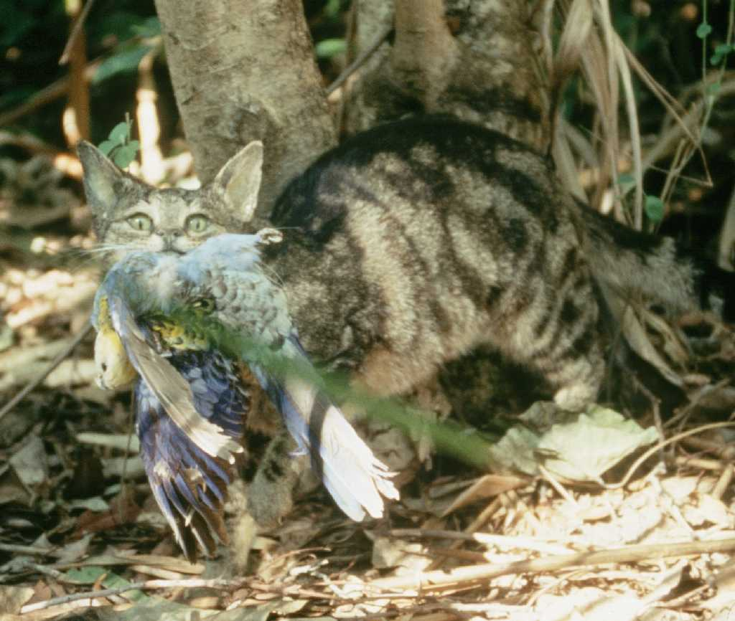

2. Conjunto de datos
El conjunto de datos consta de un conjunto de entrenamiento y un conjunto de prueba. Los conjuntos de datos se cargan mediante load_from_disk y tienen el formato datasets. El conjunto de prueba no es visible para los participantes.
En el conjunto de datos hay los siguientes campos:
- imagen: las imágenes son imágenes a todo color RGB en formato PIL, el tamaño de cada imagen es (224 x 224)
- name: la etiqueta (nombre) de la especie animal
- idx: identificadores únicos utilizados para rastrear los registros.
1. Conjunto de entrenamiento (carpeta train_dataset):
  - El conjunto de entrenamiento se utiliza para entrenar tus modelos o realizar experimentos y se puede acceder a él y descargarlo directamente durante la competición.
  - Hay 700 imágenes en el conjunto de entrenamiento.
2. Conjunto de pruebas (carpeta test_dataset) :
  - Estos siguen el mismo formato que el conjunto de entrenamiento, pero no contienen el campo de nombre (name).
  - Hay 698 imágenes en el conjunto de prueba, que se separaron en 2 conjuntos de prueba dentro de una proporción de 3:7, es decir, el 30 % de los datos se utilizaría para calcular la puntuación de la tabla de clasificación Leaderboard A y el otro 70 % de los datos se utilizaría para calcular la puntuación de la tabla de clasificación Leaderboard B.
  - El conjunto de prueba se utiliza para calcular la puntuación de las Tablas de Clasificación Leaderboard A y Leaderboard B, y no se puede acceder directamente durante la competición. Los concursantes pueden acceder al resultado de las Tablas de Clasificación Leaderboard A, pero no al de la Tabla de Clasificación Leaderboard B. La puntuación final se contabilizará únicamente utilizando las Tablas de Clasificación Leaderboard B. Los subconjuntos de las Tablas de Clasificación Leaderboard A y Leaderboard B son completamente distintos.

3. Tarea
Se le proporciona un conjunto de datos de fotografías de animales y un modelo CLIP que permite realizar una clasificación de especies animales sin capturas. Para optimizar el ancho de banda, debe conservar como máximo el 6,25 % de los píxeles de cada imagen, manteniendo al mismo tiempo la precisión de clasificación lo más alta posible.
Más específicamente, su tarea consiste en devolver una máscara rectangular para cada imagen, que contiene un área rectangular que indica el área que se conservará. Cada máscara se define mediante dos tuplas de coordenadas: una para la esquina superior izquierda y otra para la esquina inferior derecha del rectángulo. A continuación, se muestra una visualización del aspecto que tendría la imagen tras aplicar una máscara rectangular siguiendo el proceso mostrado en el código baseline:
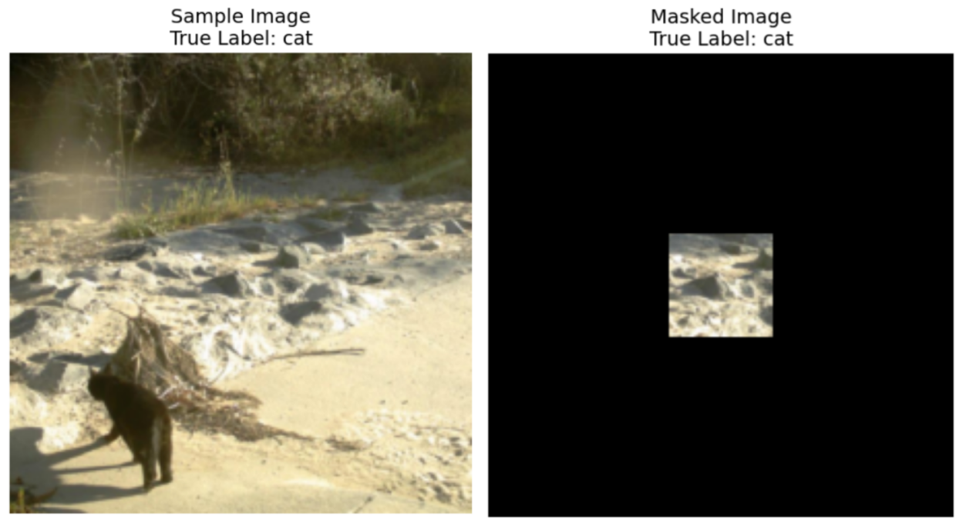
Imagen de ejemplo e imagen enmascarada.
Etiqueta real: gato
Convención de coordenadas:
- Las coordenadas de la esquina superior izquierda son inclusivas (el píxel en esta posición está incluido en la máscara)
- Las coordenadas de la esquina inferior derecha son exclusivas (el píxel en esta posición NO está incluido en la máscara)
Por ejemplo, si especifica las coordenadas ((10, 20), (15, 25)), la máscara cubrirá los píxeles de la fila 10 a la 14 (inclusive) y de la columna 20 a la 24 (inclusive), para un área total de 25 píxeles.
A modo de ilustración, si el tamaño de una imagen es 3x3 y queremos conservar solo el píxel superior derecho usando las coordenadas ((0, 2), (1, 3)), la máscara binaria resultante sería:
[[0, 0, 1],
[0, 0, 0],
[0, 0, 0]]
A continuación, se muestra un resumen de los requisitos para sus máscaras:
- Devuelve una máscara de rectángulo definida por tuplas de coordenadas: ((arriba, izquierda), (abajo, derecha))
- Las coordenadas de la esquina superior izquierda son inclusivas, las coordenadas de la esquina inferior derecha son exclusivas.
- La máscara rectangular debe cubrir como máximo el 6,25 % de los píxeles originales (reducción mínima del 93,75 % de los píxeles originales)
- Todas las imágenes tienen un tamaño de (224, 224), por lo que los valores de coordenadas deben estar dentro del rango [0, 224].
Las imágenes se enmascararán con la máscara creada. Fuera del rectángulo enmascarado, todos los píxeles fuera de este se reemplazarán con valores RGB (0, 0, 0) (negro). La imagen enmascarada se procesará mediante el modelo CLIP durante la evaluación, y su tarea es mantener la precisión de clasificación del modelo CLIP en estas imágenes enmascaradas lo más alta posible. Se añadirá una clase adicional a las clases de clasificación para garantizar que la imagen enmascarada conserve información útil para los investigadores de la sede de Starr Park. Por ejemplo, si la imagen no contiene información sobre ningún animal, el modelo predecirá la otra clase en lugar de predecir un animal aleatorio y tener la posibilidad de acertar.
Solo necesita trabajar con el modelo y el conjunto de datos CLIP proporcionados. Como recordatorio, CLIP genera representaciones tanto de texto como de imagen, y puede calcular una puntuación de similitud entre ellos. Por lo tanto, si tiene diez clases de animales, CLIP puede analizar la imagen proporcionada y determinar qué texto (clase) se asemeja más a la imagen.
Para garantizar que su solución gestione el tráfico de imágenes del centro de investigación, su código debe ejecutarse en MENOS DE 8 MINUTOS para las 698 imágenes del conjunto de datos de prueba. Se recomienda probar primero su solución en el conjunto de entrenamiento, que contiene 700 imágenes, para comprender cuánto tiempo tarda (el conjunto de prueba tardaría un poco más debido a la carga del conjunto de datos).

4. Presentación
Los participantes deben enviar un archivo de notebook llamado submission.ipynb . Este archivo debe generar un archivo .jsonl llamado submission.jsonl , que contiene todas las máscaras generadas para la división del conjunto de datos. Cada máscara del archivo submission.jsonl debe almacenarse como una tupla de dos coordenadas: ((arriba, izquierda), (abajo, derecha)) , donde la esquina superior izquierda es inclusiva y la esquina inferior derecha es exclusiva.
Los concursantes no necesitan separar los conjuntos de pruebas en Tabla de clasificación Leaderboard A y Tabla de clasificación Leaderboard B, la máquina de evaluación leerá submission.jsonl y calculará automáticamente los puntajes para Tabla de clasificación Leaderboard A y Tabla de clasificación Leaderboard B basándose en los resultados de la predicción y las etiquetas verdaderas.
Los archivos enviados deben seguir estrictamente el formato y nombre indicados anteriormente; de lo contrario, el sistema no podrá leerlos correctamente.

5. Puntuación
La métrica de evaluación será la precisión de la clasificación, definida como la proporción de muestras correctamente predichas sobre el número total de muestras evaluadas.
Su puntuación representa la precisión de la clasificación zero-shot de CLIP en las imágenes de prueba enmascaradas. Si la máscara enviada para una imagen no es válida (forma incorrecta, más del 6,25 % de píxeles retenidos, etc.), esa imagen se considera incorrecta. Se proporciona un script de ejemplo para calcular la puntuación de división de entrenamiento.

6. Línea base y conjunto de entrenamiento
- La línea base está en baseline.ipynb .
- El conjunto de entrenamiento está en el conjunto de entrenamiento.

7. Requisitos
- Límite máximo de envíos: 15 veces. Solo los envíos exitosos (es decir, aquellos que obtengan una puntuación en la Tabla de Posiciones Leaderboard A) se contabilizarán para el límite de envíos.
- Restricciones del entorno de prueba: El equipo de prueba ejecutará su notebook en 8 minutos. Si el tiempo de ejecución supera los 8 minutos, el sistema forzará la finalización y devolverá un mensaje de "Time out" o "Error".
- Envío de datos y modelos: En esta tarea, los participantes solo pueden enviar un Notebook y no pueden enviar conjuntos de datos montados ni archivos .pth generados por ellos mismos. Revise la esquina superior derecha para eliminar primero el conjunto de datos montado.
- Red: En la fase presencial, la máquina de prueba no puede conectarse a internet. En otras palabras, no será posible descargar comandos como "pip" y "conda" ni intentar llamar a las API.
- Modelo preentrenado: La tarea proporciona un modelo CLIP en el conjunto de datos. Puede encontrar información sobre su uso en el archivo baseline.ipynb . Cualquier otro modelo preentrenado puede usarse en esta tarea siempre que se pueda importar correctamente sin conexión de red ni descarga. Este mensaje significa que Bohrium no puede garantizar la exclusión de todos los modelos preentrenados en la imagen de Python al instalar los paquetes. Si encuentra alguno útil, puede usarlo.

8. Precauciones
- Puntuación efectiva: Los concursantes pueden seleccionar hasta dos resultados de envío para puntuar (√ - seleccionado, □ - no seleccionado). La puntuación antes de la unificación de esta tarea se determinará según la puntuación más alta en la Tabla de Posiciones B entre las dos propuestas seleccionadas. Otros casos de cálculo de puntuación: consulte el Apéndice "Mecanismos y restricciones de la plataforma para concursos individuales y GAITE" .
- 
- Cómo lidiar con la ambigüedad: una vez que hay un conflicto entre la descripción de la tarea y el conjunto de entrenamiento, el conjunto de validación y el conjunto de prueba, el conjunto de datos se respetará primero y no se cambiará durante la competencia.
- Los concursantes solo pueden acceder a la Tabla de clasificación Leaderboard A durante el concurso y no pueden acceder a la Tabla de clasificación Leaderboard B. La puntuación final se calculará únicamente en función de la puntuación en la Tabla de clasificación Leaderboard B.
- La puntuación más alta otorgada por el Comité Científico para esta tarea es 0,83 en la tabla de clasificación Leaderboard B, esta puntuación se utiliza para la unificación de puntuaciones.
- La puntuación base del Comité Científico para esta tarea es de 0,19 en la tabla de clasificación Leaderboard B, esta puntuación se utiliza para la unificación de puntuaciones.

Cambios en el BOHRIUM
- En el segundo día, la ventana de contexto de GPT-4 es limitada a 1000 tokens (no 4000)
- Para cada tarea y cada competidor, se considerarán 3 envíos: los N envíos que el participante seleccione (N = 0, 1 o 2) y los 3-n envíos con puntuación más alta del Leaderboard A. Puedes seleccionar 0, 1 o 2 envíos, pero una vez hagas una selección, el sistema no te deja regresar a 0.
- Cualquier envío que dure más de 40 minutos de ejecución durante la evaluación, será eliminado. Este tiempo límite aplica para el tiempo de ejecución, no para el tiempo que un envío esté en la cola.
- Cada competidor puede enviar hasta 3 soluciones a una tarea simultáneamente, pero solamente una se ejecutará en cada instante.
- El servidor de evaluación está equipado con un total de 480 recursos de GPU. Es normal que experimentes una cola. También puede ser que el tiempo de espera sea superior a 30 minutos durante la hora final. Sin embargo, los jurados esperarán la ejecución de todos los envíos antes de calcular el score final.
<< PÁGINA FINAL >>

<< PÁGINA FINAL >>

